
Tiempo R.B.D : 14.507-6
Programa de Integración Escolar
Ed Diferencial: Javiera Marambio Jorquera.
Guía de trabajo
7° básico
Semanas N°36

Objetivo: Estimular y desarrollar funciones ejecutivas de razonamiento lógico.

Estudiante: __________________________________________________________________________

Actividad
1.- Cada uno de los siguientes cubos pesa 1 kilo. ¿Cuál pesa más?, ¿Cuál pesa menos?
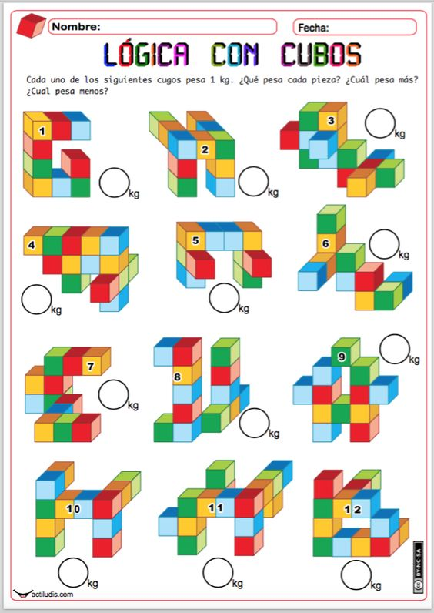
Ejemplo

9

2.-Colorea los cuadrados según el patrón del dibujo.

3.- Completa el abecedario, utiliza las letras y números.
Ojito: No se considera la CH y LL.

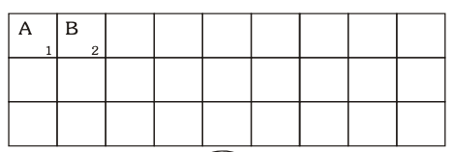

4.- Qué letra sigue:

C , G , K , Ñ , ______

5.- Encuentra la letra que sigue:
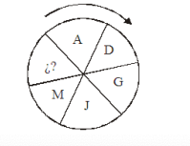
Queridos padres y apoderados, frente a cualquier duda con la guía o bien si pueden enviar fotos de ella resuelta, me escriben a mi correo javiera.marambio@nuestrotiempo.cl estaré muy contenta que se pongan en contacto conmigo.

